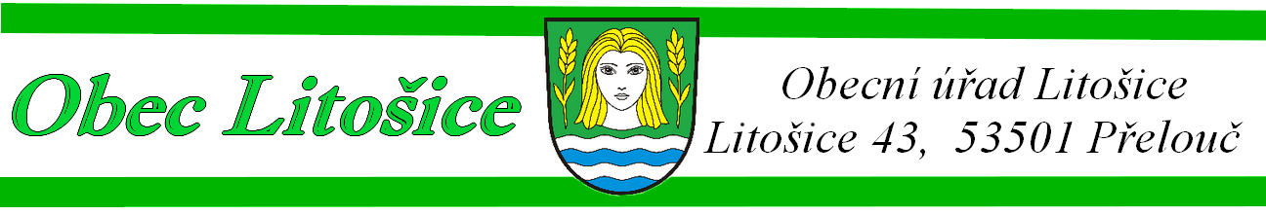

**Odpovědní formulář**

**na žádost o poskytnutí informací ve smyslu zákona č. 106/1999 Sb.**

**Žadatel o informace:**

**zastoupen osobou:**

**Poskytovatel informace:**

Obec Litošice, Litošice 27, 53501 Litošice

**Na základě Vaší žádosti ve smyslu zákona č. 106/1999 Sb., o svobodném přístupu k informacím ze dne ………………sdělujeme:**

V Litošicích dne ………………

Vypracoval:Březina Miroslav

Kontakt: info@litosice.cz

V Litošicích

………………………………………………

Březina Miroslav – starosta obce